ПРОФСОЮЗ РАБОТНИКОВ  НАРОДНОГО ОБРАЗОВАНИЯ И НАУКИ  РОССИЙСКОЙ ФЕДЕРАЦИИ  (ОБЩЕРОССИЙСКИЙ ПРОФСОЮЗ ОБРАЗОВАНИЯ)  КОМИТЕТ  КРАСНОДАРСКОЙ  КРАЕВОЙ ТЕРРИТОРИАЛЬНОЙ  ОРГАНИЗАЦИИ ПРОФСОЮЗА  350000, г. Краснодар, ул. Красноармейская, 70  тел. 8(861) 259-59-12; факс 8(861) 259-75-95  профсоюзобразования.рф e-mail: kraikom@kubanprofobr.ru  От 16.04.2018 г. № 02-04/158  На № _______ от ____________ | Председателям территориальных  организаций Профсоюза

Уважаемые коллеги!

С целью вовлечения учителей в работу по формированию национальной системы учительского роста (НСУР) Центральный Совет Общероссийского Профсоюза образования просит вас оказать содействие участию в тематическом анкетировании в срок до 20 апреля 2018 года на официальном сайте Профсоюза в информационно-телекоммуникационной сети общего пользования «Интернет» по адресу:
http://eseur.ru/Nacionalnaya_sistema_uchitelskogo_rosta_vzglyad_uchiteley/.

Приложение на 6 листах.

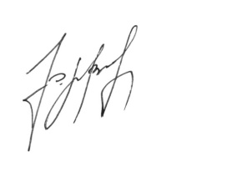

Заместитель председателя Э.В.Сурхаев

Исп. Мазницкая Л.А.
тел.259-34-12

